УДК 517.977.5
Модифицированный генетический алгоритм для задач оптимизации в управлении

Сабанин В.Р., Смирнов Н.И, Репин А.И.
Московский энергетический институт (технический университет)
E-mail: RepinAI@mpei.ru,

Аннотация. В статье обсуждается проблема современных методов оптимизации в задачах управления, в частности настройка классических линейных регуляторов и нелинейных нейроконтроллеров. Показано, что оптимизация методами имитационного моделирования позволяет достигать существенно лучших показателей, чем аналитические методы. Однако настройка сложных схем регулирования сопряжена с многоэкстремальностью функций цели. Многоэкстремальные задачи успешно решаются генетическими алгоритмами, тем не менее значительные затраты времени на решение сдерживают их применение в задачах управления, отличающихся большими объемами вычислений функций цели интегрального вида.
Приводится краткое описание и пользовательская программа в среде Mathcad авторской версии модифицированного генетического алгоритма (МГА). МГА содержит в себе генетические качества статистической селекции популяции поисковых точек и процедуру регулярного поиска локальных экстремумов для исключения “неудачных” потомков. Приводятся результаты тестирования и сравнения МГА с результатами работы диплоидной версии генетического алгоритма (ГА). Установлено, что МГА почти в два раза меньше обращается к функции цели, чем ГА. В статье также приведены примеры использования предлагаемого алгоритма для оптимизации схем регулирования с добавочными информационными каналами и двухсвязных схем регулирования с линейными регуляторами и нелинейными нейроконтроллерами. Показано очевидное преимущество по качественным показателям систем регулирования с нейроконтроллерами по сравнению с традиционно используемыми на практике АСР с линейными регуляторами.
Предлагаемый алгоритм найдет применение у исследователей в задачах оптимального синтеза систем управления, а также в других исследовательских и прикладных многоэкстремальных задачах, в которых вычисление функции цели требует больших вычислительных ресурсов.

1. Введение

Получившие распространение имитационные методы моделирования в задачах управления предъявляют качественно новые требования к решению задач параметрической оптимизации. На замену аналитическим косвенным приемам вычисления оптимальных настроечных параметров регуляторов все активнее приходят численные алгоритмы оптимизации.
Опыт исследования алгоритмов управления показал, что для простых одноконтурных систем автоматического регулирования (АСР) с линейными регуляторами задачи оптимизации, как правило, являются одноэкстремальными. Однако для сложных многоконтурных систем управления и систем управления с нейроконтроллерами характерно наряду с глобальным наличие большого числа локальных экстремумов. Кроме того, локальные экстремумы появляются и при введении ограничений на пространство поиска.
Для решения одноэкстремальных задач оптимизации существует достаточное число градиентных и численных алгоритмов. Одним из таких алгоритмов является метод деформируемого многогранника Нелдера-Мида [1]. При оптимизации одноконтурной АСР с ПИ-регулятором такой алгоритм устойчиво находит оптимальные значения настроечных параметров $K_{p}$ и${\text{ K}}_{u}$для функции цели вида
$F\left(K_{p},{\text{ K}}_{u},ψ,t\right)=I_{м,y}⋅\left[1+a⋅\left|ψ_{\text{зд}}−ψ\right|\right]→\text{min ,}$ (1.1)
где $I_{м,y}=\int_{0}^{t_{p}}{\left|y(t)\right|\text{dt}}$ - интеграл по модулю регулируемой величины $y(t)$ на интервале времени переходного процесса $t_{p}$; $ψ_{\text{зд}}, ψ$- соответственно, заданная и текущая степень затухания переходного процесса регулирования; $a$- масштабный коэффициент, учитывающий вес штрафной функции.
Применение метода деформируемого многогранника для оптимизации двухконтурной АСР с дифференциатором и АСР с нейроконтроллерами различной структуры приводит к неоднозначности решения. В каждом случае результаты зависят от выбранных начальных координат. Из этого следует вывод о многоэкстремальности подобных задач, и для их решения требуются методы глобальной оптимизации [2].
В настоящее время наиболее предпочтительными методами многоэкстремальной оптимизации являются генетические алгоритмы (ГА), реализующие постулаты теории эволюции и опыта селекции растений и животных [3]. Стратегия поиска оптимального решения в генетических алгоритмах опирается на гипотезу селекции: чем выше приспособленность особи, тем выше вероятность того, что у потомков, полученных с её участием, признаки, определяющие приспособленность, будут выражены ещё сильнее [4].
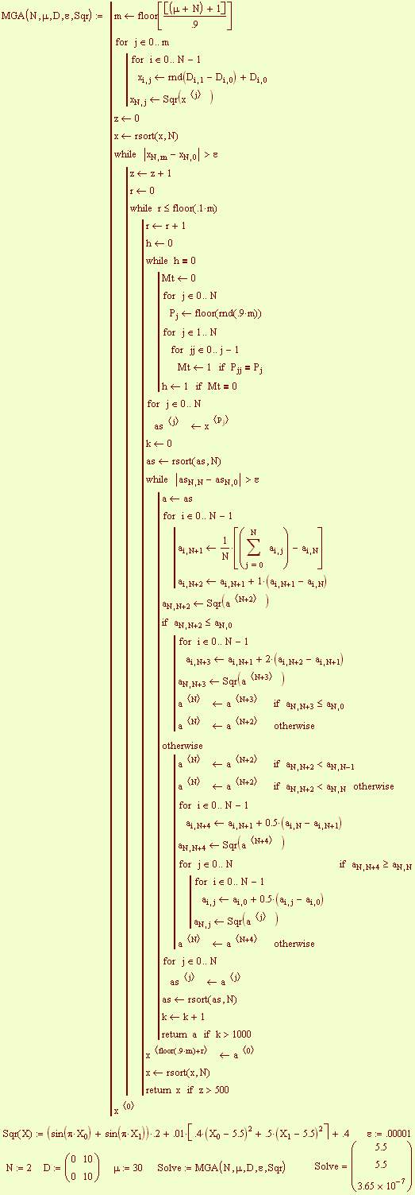
Если принять, что каждая особь популяции является точкой в координатном пространстве оптимизационной задачи $X_{i}\left[x_{1i},x_{2i},\text{.}\text{.}\text{.},x_{\text{li}}\right]$, а приспособленность особи соответствующим значением функции цели $f\left(X_{i}\right)$, то популяцию особей можно рассматривать как множество координатных точек в пространстве, а процесс эволюции – как движение этих точек в сторону оптимальных значений целевой функции.
Следует отметить, что классический генетический алгоритм находит глобальный экстремум в вероятностном смысле. И эта вероятность зависит от числа особей в популяции. Как показали исследования, при оптимизации сложных многоконтурных и многосвязных систем регулирования и аналогичных систем с нейроконтроллерами генетические алгоритмы (в частности диплоидная версия ГА) с достаточно высокой вероятностью находят глобальный экстремум. Однако вычисление функции цели вида (1) на интервале времени переходного процесса требует значительных вычислительных ресурсов, что существенно сказывается на общем времени работы ГА.
Особенностью ГА является то, что ни один из генетических операторов (кроссовер, мутация, инверсия) в процессе генерирования потомков не опирается на знание локального рельефа поверхности отклика функции цели. Формирование потомков генетическими операторами происходит случайным образом и поэтому нет гарантии, что найденные решения будут лучше родительских. Следовательно в процессе эволюции встречается достаточно большое число “неудачных” потомков, которые увеличивают число обращений к функции цели и увеличивают, тем самым, время поиска глобального экстремума.
Кроме того, ГА находят оптимальное решение только внутри заданного диапазона поиска. Поэтому приходится диапазоны поиска и число особей в популяции задавать с большим запасом, что также увеличивает время решения.
Перечисленные особенности сдерживают широкое применение ГА в инженерной практике. Однако потребность в таких алгоритмах для решения прикладных задач сравнительно небольшой размерности постоянно растет, особенно в связи с намечающейся тенденцией внедрения в системы управления нейросетевых технологий.
В данной статье приводится пользовательская программа для Mathcad, а также результаты тестирования и примеры использования в задачах управления авторской версии модифицированного генетического алгоритма (МГА).
Целью модификации существующих ГА является разработка алгоритма, который способен с требуемой вероятностью достигнуть глобального экстремума с наименьшим числом обращений к функции цели. Авторы считают, что такой алгоритм найдет применение в задачах оптимального синтеза систем управления, а также в других исследовательских задачах.
Рис. 1. Программа МГА в среде Mathcad

2. Краткое описание МГА и программа в среде Mathcad

Предлагаемый алгоритм содержит в себе генетические качества статистической селекции популяции поисковых точек. Для исключения “неудачных” потомков в МГА реализована процедура регулярного поиска локальных экстремумов с использованием операций деформируемого многогранника. При смене поколений в алгоритме заложена рекомендуемая во многих источниках 10-процентная замена неперспективных особей (элиминирование).
На рис. 1 приведена факсимильная копия программы МГА для Mathcad, в которой реализованы процедуры статистического задания особей в популяции, сортировки и элиминирования неперспективных особей, вероятностной селекции группы особей для начала регулярного поиска локальных экстремумов, операций регулярного поиска локальных экстремумов, а также процедур завершения работы алгоритма. В представленной программе решается задача поиска глобального экстремума функции (3.1).

3. Описание методики и результаты тестирования МГА

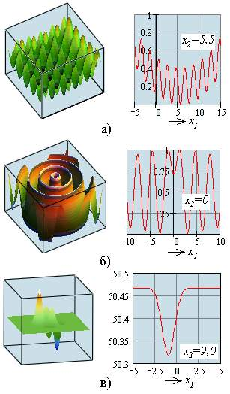
Известной особенностью генетических алгоритмов является вероятностный характер определения глобального экстремума. Степень совершенства алгоритмов зависит как от запрограммированного механизма генетической обработки информации (заложенные в программе генетические операции и стратегия их работы, заданное число элиминированных особей), так и от пользовательских установок начальных условий и объема используемой при поиске информации (заданное число особей в популяции μ и область поиска D).
На пользовательском уровне для гарантированного определения глобального экстремума требуется задание большого числа особей в популяции и поиска глобального экстремума в широком диапазоне оптимизируемых переменных. Выполнение перечисленных условий требует больших временных затрат на поиск, что существенно ограничивает применение генетических алгоритмов в повседневной инженерной практике. В оптимизационных задачах управления, где функция цели вычисляется алгоритмически (например, по интегральным оценкам переходных процессов регулирования) временные затраты на решение могут быть косвенно оценены по числу обращений к функции цели.
Для предлагаемого алгоритма выполнено тестирование влияния заданных значений μ и D на вероятность определения глобального экстремума ρ и числа обращений к функции цели S. Для сравнения параллельно с МГА проведено тестирование диплоидной версии ГА [5].
Тестирование проведено для трех двухмерных функций цели. На рис. 2а, б, в для этих функций показаны изометрические изображения и сечения по оптимальной координате x₂. Первая функция предложена авторами статьи, вторая и третья взяты из источника [6]. Аналитические выражения функций имеют вид
Рис. 2. Функции, протестированные МГА
$f(x_{1}x_{2})=\left[\text{sin}(π⋅x_{1})+\text{sin}(π⋅x_{2})\right]⋅0,2+0,\text{01}⋅\left[0,4⋅(x_{1}−5,5)^{2}+0,5⋅(x_{2}−5,5)^{2}\right]+0,4$; (3.1)
$f(x_{1}x_{2})=0,5+\left[{\left(\text{sin}(\sqrt{x_{1}^{2}+x_{2}^{2}+1})\right)}^{2}−0,5\right]/{\left[1+0,\text{001}⋅(x_{1}^{2}+x_{2}^{2})\right]}^{2}$; (3.2)
$f(x_{1}x_{2})=3⋅(1−x_{1})^{2}⋅e^{\left[−x_{1}^{2}−(x_{2}+1)^{2}\right]}−\text{10}⋅(0,2⋅x_{1}−x_{1}^{3}−x_{2}^{5})⋅e^{(−x_{1}^{2}−x_{2}^{2})}−e^{\left[−(x_{1}+1)^{2}−x_{2}^{2}\right]}/3$. (3.3)
Для определения оценки ρ для заданных значений D и μ было выполнено по 10000 решений МГА и ГА. Затем из каждых 10000 результатов отбирались правильные решения и вычислялся процент их появления. Найденная таким образом величина принималась за оценку вероятности появления правильного решения ρ.
Такая процедура проделывалась для трех диапазонов поиска. Диапазоны поиска выбирались индивидуально для каждой функции цели. Полученные данные обрабатывались с помощью встроенных функций Mathcad interp и regress.
На рис. 3 показаны графики зависимостей вероятности определения глобального экстремума от числа особей в популяции для функции (3.1).
Критерием правильности решения задачи принята 97-процентная вероятность появления правильных решений. Из графиков (рис. 3) выбраны числа особей в популяциях μ₉₇, которые гарантируют такую вероятность. Затем для всех шести значений μ₉₇ выполнено по 10000 решений задачи оптимизации. В процессе решений подсчитывались числа обращений к функции цели S. Значения S являются дискретными случайными числами. Для шести ансамблей из 10000 значений S рассчитаны функции плотности распределения. Расчеты выполнялись с помощью встроенной функции Mathcad hist.
В качестве вероятностных оценок времени решения задачи оптимизации предлагается использовать абсциссу пика кривой распределения (моду), и ординату пика кривой распределения случайного числа S (эксцесс).
На рис. 4 показаны шесть графиков функций распределения вероятности дискретной случайной величины S (число обращений к функции цели) для протестированной функции (3.1).
В табл. 1 сведены результаты тестирования трех функций цели (3.1), (3.2) и (3.3) двумя анализируемыми алгоритмами. Из табл. 1 видно, что МГА почти в два раза меньше обращается к функции цели по сравнению с диплоидной версией ГА. Кроме того, в процессе регулярного поиска МГА способен найти глобальный экстремум за пределами заданного диапазона.
Для иллюстрации работы МГА на рис. 5 показаны четыре поверхности отклика функции (3.1), на которых показано множество особей (координатных точек) в процессе эволюции поколений. Звездочкой отмечена точка глобального экстремума. На рис. 5 а показан начальный разброс точек в первом поколении. В популяции тридцать особей. В каждом поколении удалялись по три наихудших особи. На замену им находились точки в локальных экстремумах. Расположение точек популяции в десятом и в пятнадцатом поколении представлены соответственно на рис. 5 б и 5 в. Состояние решенной задачи, когда все точки стянулись в одну точку глобального экстремума, представлено на рис 5 г. Для получения окончательного решения потребовалось семнадцать поколений.
Таблица 1
Функция | Диапазон  поиска | Число особей в популяции, гарантирующее определение глобального экстремума с вероятностью 97% |  | Ордината пика кривой распределения вероятности числа обращений к функции цели, % |  | Абсцисса пика кривой распределения вероятности числа обращений к функции цели (мода случайной величины S)
Функция | Диапазон  поиска | МГА | ГА | МГА | ГА | МГА | ГА
1 | 0 ÷ +10 | 35 | 69 | 29,89 | 13,5 | 5070 | 5070
1 | +3 ÷ +7 | 34 | 138 | 28,07 | 8,89 | 5642 | 8423
1 | +15 ÷ +25 | 38 | 312 | 24,54 | 6,11 | 6542 | 18890
2 | -10 ÷ +10 | 18 | 46 | 24,95 | 11,68 | 1267 | 1762
2 | -20 ÷ +20 | 25 | 59 | 13,56 | 7,93 | 2370 | 2857
2 | -40 ÷ +40 | 29 | 97 | 12,55 | 5,34 | 2796 | 5228
3 | -3 ÷ +3 | 15 | 39 | 23,25 | 7,59 | 960 | 2160
3 | -6 ÷ +6 | 20 | 58 | 14,63 | 3,00 | 1230 | 5070
3 | -12 ÷ +12 | 70 | 120 | 11,25 | 3,09 | 1170 | 4320
Суммарное для девяти тестов число обращений к функции цели |  |  |  |  |  | 27047 | 53780

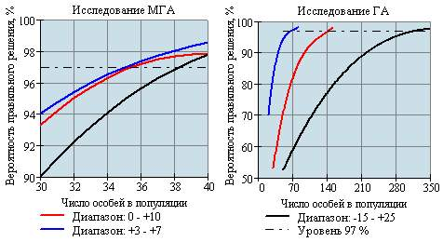
Рис. 3. Зависимость вероятности определения глобального экстремума от числа особей в популяции
для функции цели (3.1)

4. Примеры применения МГА

4.1. Оптимальный синтез АСР с добавочными информационными каналами

В первом примере рассматривается применение МГА в задаче оптимального синтеза автоматических систем регулирования (АСР) с добавочными информационными каналами, получивших широкое распространение в практике автоматизации технологических процессов, в том числе на ТЭС.
Из этого класса АСР наиболее известными являются системы с дифференцированием вспомогательных величин, в частности АСР температуры перегретого пара в энергетических паровых котлах.
В России техническая реализация подобных систем регулирования в настоящее время осуществляется на базе традиционных линейных алгоритмов. Однако представляет интерес исследование потенциальных возможностей регулирующих устройств, функционирующих на основе нейросетевых технологий - нейроконтроллеров. Структурные схемы таких АСР приведены на рис 6.
В системе с дифференцированием вспомогательной величины $z\left(t\right)$ (рис. 6 а) регулятор $W_{p}\left(s\right)$ функционирует, как правило, по ПИ-алгоритму и имеет два настроечных параметра $K_{p}$и $K_{u}$, а дифференциатор $W_{д}\left(s\right)$ выбирается в виде реального дифференцирующего звена с параметрами $K_{д}$ и $Т_{д}$. Таким образом, анализируемая система имеет четыре настроечных параметра.

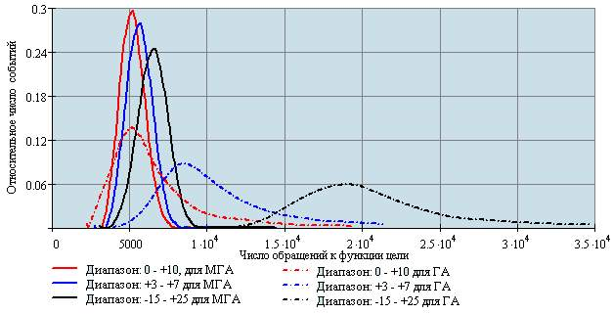
Рис. 4. Графики функций распределения вероятности

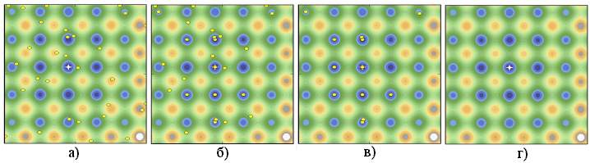
Рис. 5. Иллюстрация эволюции популяции от поколения к поколению в процессе работы МГА

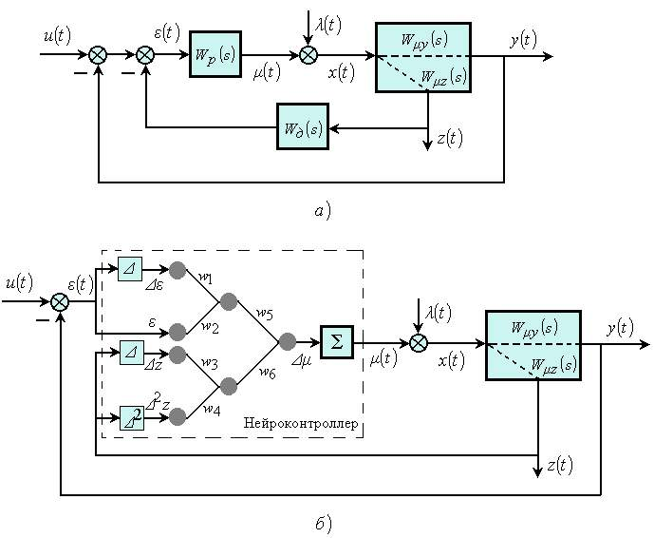
Рис 6. Структурные схемы АСР
а) с дифференциатором; б) с нейроконтроллером.

На рис. 6.б показана схема с нейроконтроллером, имеющим выходной сигнал для исполнительного механизма постоянной скорости в виде приращения положения регулирующего органа на каждом шаге решения $Δμ$, в результате интегрированя которого реализуется регулирующее воздействие $μ\left(t\right)$. Сигналами на входе нейроконтроллера являются отклонение $ε$ основной регулируемой величины $y\left(t\right)$ от заданного значения $u\left(t\right)$ и его первая производная $Δε$, а также первая $Δz$ и вторая $Δ^{2}z$ производные вспомогательной величины $z\left(t\right)$. В первом приближении такая структура соответствует ПИ- алгоритму по основной переменной $y\left(t\right)$и ПД - алгоритму по вспомогательной переменной $z\left(t\right)$.
Нейроконтроллер в анализируемой системе реализован в виде трехслойной искусственной нейросети с двумя нейронами в скрытом слое и шестью синаптическими весовыми коэффициентами $W\left(w_{1},w_{2},\text{.}\text{.}\text{.},w_{6}\right)$, являющимися настроечными параметрами [7].
Расчет настроечных параметров традиционной АСР с дифференциатором в случае малой инерционности вспомогательного канала $W_{μz}\left(s\right)$ может быть выполнен известным аналитическим методом (АМ) [8]. Дифференциатор $W_{д}\left(s\right)$ рассчитывается на заданный запас устойчивости по отношению передаточных функций основного и вспомогательного каналов $W_{μy}\left(s\right)/W_{μz}\left(s\right)$, а регулятор $W_{p}\left(s\right)$ по передаточной функции эквивалентного объекта
$W_{э}^{р}\left(s\right)=W_{μy}\left(s\right)+W_{μz}\left(s\right)⋅W_{д}\left(s\right)$. (4.1)
Для случая, когда инерционность вспомогательного канала $W_{μz}\left(s\right)$ сравнима с инерционностью основного $W_{μy}\left(s\right)$, рекомендуется итерационная процедура до выполнения условия сходимости [9].
При таком подходе в эквивалентном объекте для уточнения настроек дифференциатора $W_{д}\left(s\right)$ появляется замкнутый контур и необходимость учета настроек дифференциатора на предыдущем шаге итерационной процедуры, что сказывается на сходимости и заметно усложняет решение задачи за счет увеличения числа расчетных циклов.
В работе [10] предложен эффективный метод многомерного сканирования (ММС). Однако и он является достаточно громоздким и не гарантирует попадание в область глобального экстремума целевой функции.
В схеме с нейроконтроллером расчет синаптических коэффициентов аналитическими методами практически невозможен.
Необходимость поиска глобального экстремума при наличии большого числа локальных в подобных системах и возрастающая с увеличением числа настроечных параметров сложность вычислительных процедур делает решение подобных задач возможным лишь с применением алгоритмов численной оптимизации с использованием приемов имитационного моделирования.
Раскроем подробнее сущность задачи оптимизации с использованием целевой функции вида (1.1) для ступенчатых входных воздействий, внесенных раздельно по каналу регулирующего органа $λ\left(t\right)$ и по каналу задания $u\left(t\right)$. Интеграл по модулю в этом случае примет вид
$I_{м}\left(P,X,t\right)=\int_{0}^{t_{p}}{\left|u\left(t\right)−y\left(P,X,t\right)\right|\text{dt}}→\text{min}$, (4.2)
где $P$- вектор настроечных параметров $K_{p},K_{u},K_{д}$,$Т_{д}$ для схемы с дифференциатором, и $w_{1}÷w_{6}$ для схемы с нейроконтроллером; $X$- вектор входных воздействий $λ\left(t\right)$, $u\left(t\right)$.
С учетом того, что минимальное значение интеграла (1.1) не является инвариантным относительно входных воздействий, действующих по различным каналам, предлагается определять компромиссные настройки, обеспечивающие суммарное значение интегралов при раздельной подаче возмущений $λ\left(t\right)$ и $u\left(t\right)$. В этом случае вектор $X$ можно представить в виде
$\begin{aligned} λ u \\ X= \begin{aligned}[1 \\ [0\end{aligned}[ \\ \end{aligned}\begin{aligned}0 \\ ]1 \\ \end{aligned}] \text{.}$ (4.3)
Интеграл по модулю $I_{м,y}=\int{\left|y\left(t\right)\right|\text{dt}}$в отличие от применяемого в аналитических методах линейного интеграла $I_{л,y}=\int{y\left(t\right)\text{dt}}$ устраняет влияние отрицательных значений $y\left(t\right)$, имеющих место в колебательных процессах. При этом поверхность отклика с таким критерием имеет наиболее предсказуемый характер с точки зрения численных поисковых процедур.
Оценку интеграла и поиск экстремума принято производить при единичных ступенчатых входных воздействиях $λ\left(t\right)=1$и $u\left(t\right)=1$
$I_{м,Σ}\left(P,X,t\right)=b⋅\int_{0}^{t_{p}}{\left|y\left(P,λ,t\right)\right|\text{dt}}+\int_{0}^{t_{p}}{\left|1−y\left(P,u,t\right)\right|\text{dt}}→\text{min}$, (4.4)
где b - масштабный коэффициент.
Для обеспечения заданного запаса устойчивости, при необходимости, может быть использован прямой показатель в виде степени затухания $ψ$, вводимый в целевой критерий в виде функции штрафа
$F\left(P,X,t\right)=I_{м,Σ}\left(P,X,t\right)+b⋅\left|ψ_{\text{зд}}−ψ\right|→\text{min}$. (4.5)
Изложенный подход позволяет также накладывать ограничения и на отдельные настроечные параметры, исходя из условия их практической реализуемости.
Численный пример оптимального синтеза рассмотренных вариантов систем регулирования выполнен для АСР температуры перегрева пара котла БМ-35-РФ с поверхностным охладителем [9]. Динамика основной $y\left(t\right)$ и вспомогательной переменной $z\left(t\right)$ представлена передаточными функциями
$W_{μy}\left(s\right)=0\text{.}\text{08}⋅\frac{e^{−\text{23}⋅s}}{\left(\text{54}\text{.}7⋅s+1\right)⋅\left(9\text{.}1⋅s+1\right)}$, (4.6)
$W_{μz}\left(s\right)=0\text{.}1⋅\frac{e^{−\text{10}⋅s}}{\left(\text{48}\text{.}9⋅s+1\right)⋅\left(\text{11}\text{.}5⋅s+1\right)}$.
Результаты расчета оптимальных настроечных параметров для двух вариантов АСР, полученные методом модифицированного генетического алгоритма (МГА) приведены в табл. 2.
Для сравнения здесь же представлены параметры и показатели качества, полученные для АСР с дифференциатором с использованием аналитического метода (АМ) и метода многомерного сканирования (ММС).
Характер переходных процессов в анализируемых АСР по результатам настроек, приведенных в табл.2, показан на рис.7. Следует отметить способность предложенного алгоритма к устойчивому поиску настроечных параметров, минимизирующих выбранную целевую функцию.
Применение МГА в рассмотренном численном примере позволяет получить настройки, уменьшающие площадь под графиком переходных процессов в АСР с дифференциатором по сравнению с настройками по АМ и ММС соответственно в 4.9 и 1.5 раза, а в АСР с нейроконтроллером в 5.2 и 1.6 раза.
Табл. 2
Метод настройки | Настроечные параметры  АСР с дифференциатором |  |  |  |  |  |  |  | Интегральные критерии для входного воздействия $λ\left(t\right)=1$
Метод настройки | $$W_{p}\left(s\right)$$ |  |  |  | $$W_{д}\left(s\right)$$ |  |  |  | $$I_{м,λ}$$ | $$I_{л,λ}$$
Метод настройки | $$K_{p}$$ |  | $$K_{u}$$ |  | $$K_{д}$$ |  | $$Т_{д}$$ |  | $$I_{м,λ}$$ | $$I_{л,λ}$$
МГА | 169.9 |  | 0.133 |  | 39.8 |  | 3.560 |  | 0.321 | 0.281
АМ | 3.5 |  | 3.000 |  | 29.4 |  | 0.927 |  | 1.582 | 1.079
ММС | 13.0 |  | 1.500 |  | 44.6 |  | 2.165 |  | 0.479 | 0.462
Метод настройки | Настроечные параметры  АСР с нейроконтроллером |  |  |  |  |  |  |  | Интегральные критерии для входного воздействия $λ\left(t\right)=1$
Метод настройки | $$w_{1}$$ | $$w_{2}$$ |  | $$w_{3}$$ | $$w_{4}$$ | $$w_{5}$$ |  | $$w_{6}$$ | $$I_{м,λ}$$ | $$I_{л,λ}$$
МГА | -1.226 | -0.172 |  | 0.185 | 0.022 | -3.221 |  | -4.510 | 0.301 | 0.253

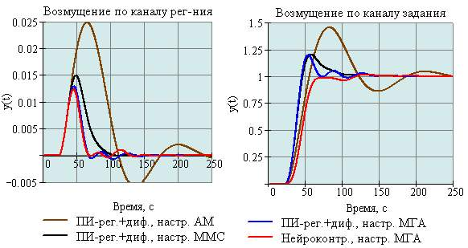
Рис.7. Переходные процессы регулирования

4.2. Оптимальный синтез двухсвязной АСР

Во втором примере рассмотрен оптимальный синтез двухсвязной системы регулирования.
Объектом регулирования является прямоточный котел с взаимосвязанными регулируемыми параметрами: давление пара за котлом $P$ с регулирующим воздействием на расход топлива $B$ и температура в промежуточной точке пароводяного тракта $θ$ с регулирующим воздействием на расход питательной воды $D$. Передаточные функции по каналам регулирования и каналам взаимных связей в соответствии с динамическими характеристиками, полученными на реальном котле [11], имеют вид
$W_{\text{11}}\left(s\right)=\frac{1}{{\left(\text{18}⋅s+1\right)}^{3}};$ $W_{\text{22}}\left(s\right)=−\frac{0\text{.}5}{{\left(\text{50}⋅s+1\right)}^{3}};$
$W_{\text{12}}\left(s\right)=\frac{0\text{.}5⋅\left(\text{23}\text{.}7⋅s+1\right)}{{\left(\text{18}⋅s+1\right)}^{3}⋅\left(\text{37}⋅s+1\right)};$ $W_{\text{21}}\left(s\right)=\frac{0\text{.}5⋅\left(\text{105}⋅s+1\right)}{{\left(\text{28}⋅s+1\right)}^{3}⋅\left(\text{27}⋅s+1\right)}\text{.}$ (4.7)

Исследование проводилось методом имитационного моделирования во временной области для регулирующих устройств, реализованных:
- с помощью двух не связанных между собой линейных ПИ-регуляторов (4 настроечных параметра);
- с помощью двухканального нейроконтроллера с взаимными связями между каналами (8 настроечных параметров).
Структурная схема двухсвязной АСР с нейроконтроллером показана на рис. 8.

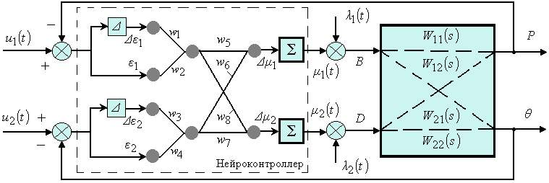
Рис.8. Структурная схема двухсвязной АСР с нейроконтроллером

Параметрическая оптимизация анализируемой двухсвязной АСР для рассматриваемых вариантов реализации регулирующего устройства проводилась с помощью МГА. В качестве целевой функции при настройке использовался суммарный интегральный критерий по модулю вида (4.4) для двух регулируемых величин $P$ и $θ$с вектором входных воздействий
$\begin{aligned} λ_{1} λ_{2} u_{1}{\text{ u}}_{2} \\ X=\left|\begin{matrix}1 & 0 & 0 & 0 \\ 0 & 1 & 0 & 0 \\ 0 & 0 & 1 & 0 \\ 0 & 0 & 0 & 1\end{matrix}\right|\end{aligned}$ (4.8)
Переходные процессы для давления $P$ и температуры$θ$ при одновременной подаче возмущений $λ_{1}(t)=1$ и $λ_{2}(t)=1$ для найденных настроечных параметров ПИ-регуляторов (первый вариант АСР) и оптимальных параметров нейрконтроллера (второй вариант АСР) представлены на рис 9а, (соответственно, красный и синий графики). Для сравнения там же показаны переходные процессы этих параметров в АСР с ПИ-регуляторами, настройки которых найдены аналитическим методом по эквивалентным объектам, учитывающим взаимные связи (пунктирная линия). На рис. 9 б показаны графики переходных процессов при одновременном изменении заданий $u_{1}(t)=1$ и $u_{2}(t)=1$.
На рис. 10 а, б показаны переходные процессы в анализируемой АСР с оптимально настроенным двухканальным нейроконтроллером (синие графики) сравниваются с процессами, полученными в работе [12] для регулирующего устройства с двумя ПИ-регуляторами и динамическим компенсатором ДК “топливо $B$-вода $D$” в виде реального дифференцирующего звена, параметры которого определялись с помощью алгоритма автоматизированной настройки (красные графики). Здесь же показаны графики переходных процессов в АСР такой же структуры, настроенные с использованием МГА (пунктирные графики). По интегральным оценкам качество регулирования в АСР с применением предлагаемого алгоритма повышается более чем в два раза.
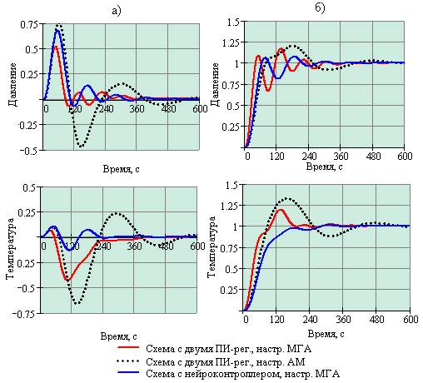
Рис. 9. Переходные процессы в двухсвязной АСР
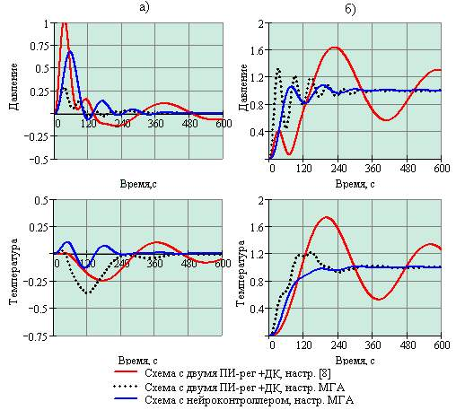
Рис. 10. Переходные процессы в двухсвязной АСР

Проведенные исследования показали, что предлагаемый модифицированный генетический алгоритм одинаково успешно позволяет оптимизировать настроечные параметры регулирующих устройств как в АСР с
традиционными линейными алгоритмами, так и в АСР с двухканальным нейроконтроллером. При этом структура регулирующих устройств может быть и более сложной, чем в приведенном примере.

5. Заключение

В статье приведено описание и программа для Mathcad модифицированной версии генетического алгоритма для решения задач многоэкстремальной оптимизации. Предлагаемый алгоритм совмещает свойства случайной селекции генетического алгоритма с регулярным поиском метода деформируемого многогранника.
Модификация существующего ГА сделана с целью создания алгоритма, который с помощью операций регулярного поиска способен с требуемой вероятностью достигнуть глобального экстремума с наименьшим числом обращений к функции цели.
Предназначен предлагаемый МГА для решения многоэкстремальных задач оптимизации в управлении, а также может быть использован в других прикладных задачах.
Алгоритм испытан на тестовых задачах. При тестировании сделано сравнение с результатами работы диплоидной версии генетического алгоритма.
Алгоритм реализован в пользовательской программе для Mathcad и универсальной программе. Пограммa для Mathcad установлена на Mathcad Application Server [13]. Универсальная программа под именем «Optim-MGA» зарегистрирована в Российском Агенстве по патентам и товарным знакам [14]. Она позволяет находить наилучшее значение функций, значения которых могут быть вычислены в пользовательских программах, представленных в виде динамически присоединяемой библиотеки (dll-файла).
В качестве примеров, иллюстрирующих применение МГА, рассмотрены задачи оптимального синтеза АСР с дополнительным информационным каналом и двухсвязной АСР. С помощью МГА были найдены оптимальные настроечные параметры линейных регуляторов и нейроконтроллеров.

Литература

- Nelder J.A.,Mead R., A Simplex Method For Function Minimization, Computer J., No 7, 1964 P. 308-313.
- Сабанин В.Р., Смирнов Н.И., Репин А.И. Оптимизация настроечных параметров регулирующих устройств в АСР// Сборник трудов конференции Control 2003. МЭИ, 2003. С. 144-148.
- Goldberg D.E. Genetic Algorithms in Search Optimizations and Machine Learning.-Addison.Wesly, 1989.
- Генетические алгоритмы, искусственные нейронные сети и проблемы виртуальной реальности / Г.К.Вороновский, К.В. Махотило, С.Н. Петрашев, С.А. Сергеев. – Харьков, Основа, 1997.
- Махотило К.В. Разработка методик эволюционного синтеза нейросетевых компонентов систем управления// Диссертация на соискание ученой степени кандидата технических наук.— Харьков, ХГПУ, 1998.
- Attia A.A.,Horacek P. Adaptation of genetic algorithms for optimization problem solving// 7th International Conference on Computing MENDEL 2001. Brno, 2001. P. 36-41.
- Сабанин В.Р., Смирнов Н.И., Репин А.И. Автоматические системы регулирования на основе нейросетевых технологий // Сборник трудов конференции Control 2003. МЭИ, 2003. С. 45-51.
- Ротач В.Я. Теория автоматического управления теплоэнергетическими процессами. М.: Энергоатомиздат, 1985.
- Панько М.А., Харахорин Д.А. Расчет оптимальных настроек регулятора в автоматической системе регулирования с сигналом по производной // Теория и практика построения и функционирования АСУТП / Сб. научн. тр. МЭИ. М.:Издательство МЭИ, 1998. С. 61-69.
- Ротач В.Я. Метод многомерного сканирования в расчетах автоматических систем управления//Теплоэнергетика. №10. 2001. С. 33-38.
- Биленко В.А., Давыдов Н.И. и др. Анализ динамики многосвязной системы регулирования мощности и температуры энергоблока с прямоточным котлом.//Теплоэнергетика. 1987. №10. С. 11-17.
- Ротач В.Я., Кузищин В.Ф., Башарин Д.Ю. Анализ применимости алгоритма автоматизированной настройки для двухсвязной АСР подачи топлива и питательной воды прямоточного котла// Сб. научных трудов “Теория и практика построения и функционирования АСУТП”. МЭИ.1993. С.35-44.
- http:/www.vpu.ru/mas
- Сабанин В.Р., Смирнов Н.И., Репин А.И. Универсальная программа для оптимизации многоэкстремальных задач «Optim-MGA» // Свидетельство об официальной регистрации программы для ЭВМ № 2004610862, Зарегистрировано в Реестре программ для ЭВМ г. Москва, 8 апреля 2004 г.

